**Modelo de Caixas em CSS**

Usa-se o termo **“aninhamento”**

Todo “h1” possui uma caixa com um tamanho e uma altura. E são identificados com os seguintes nomes:

**Height = altura**

**Width = largura**



Toda caixa/box possui uma linha que se chama de borda/border. Ela é uma linha que circunda o conteúdo dentro da box.

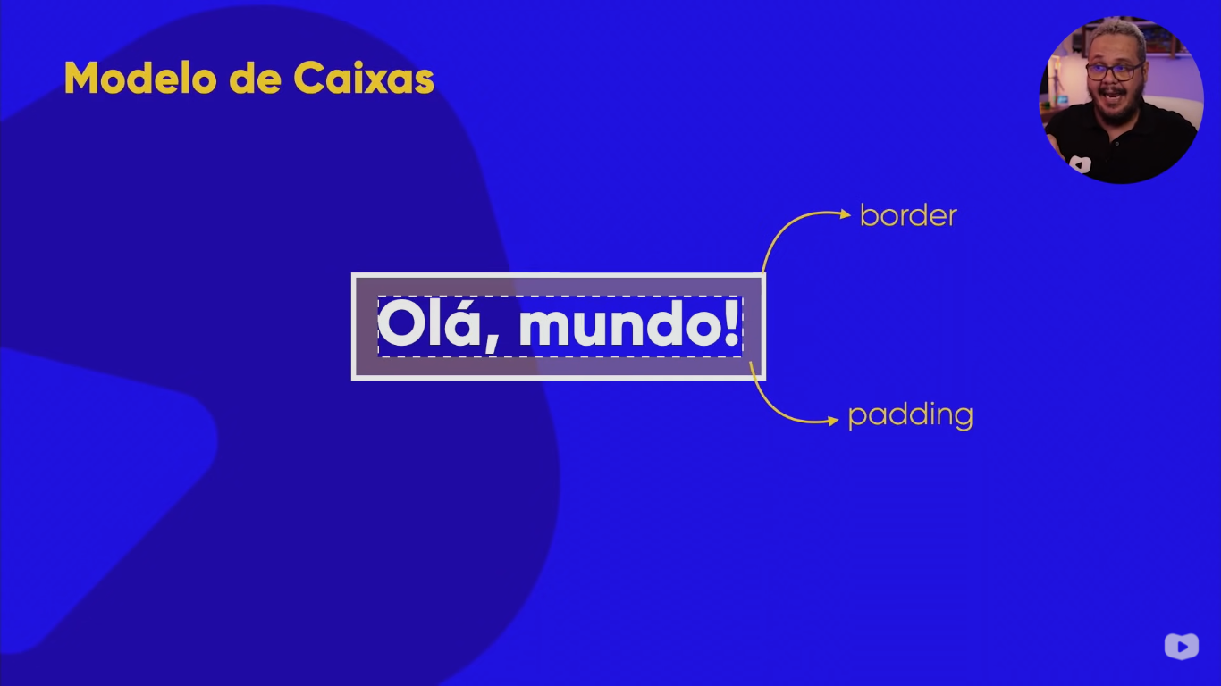

O padrão é a border ficar grudada no conteúdo, contudo pode-se preencher essa border com o padding, que na radução literal significa preenchimento.

Padding é um espaço interno em nosso conteúdo, mas também temos o espaço externo que se chama margem/margin.



Dentro de margin temos um elemento chamado outline ou contorno.



<style>

        h1 { box-level

            background-color: lightgrey;

            width: 300px;

            height: 300px;

            border-width: 10px;

            border-style: solid;

            border-color: rgb(151, 151, 151);

            padding-top: 10px;

            padding-right: 10px;

            padding-bottom: 10px;

            padding-left: 10px;

*/*shorthand: padding: 10px 10px 10px 10px;*

*prenchimento para todos os lados (cima, direita, baixo, esquerda = nesta ordem)*

*padding: 10x 20px;*

*preenchimento de 10px para cima e para baixo*

*preenchimento de 20px para a direita e para a esquerda*

*\*/*

        }

**margin: auto (centraliza o box-model)**

a { */*inline-level*/*

            border-width: 10px;

            border-style: solid;

            border-color: red;

            padding-top: 10px;

            padding-right: 10px;

            padding-bottom: 10px;

            padding-left: 20px;

        }

*/*shorthand:*

border: 10px solid darkslategrey;

*\*/*

BOX-SHADOW: 1px (horizontol), 1px (vertical), 1 px (sombreamento)cor red

Horizontal

Vertical

Blur

Cor

**Box-level ocupa todo o conteúdo**

**Inline-level ocupa apenas uma parte e o conteúdo continua**

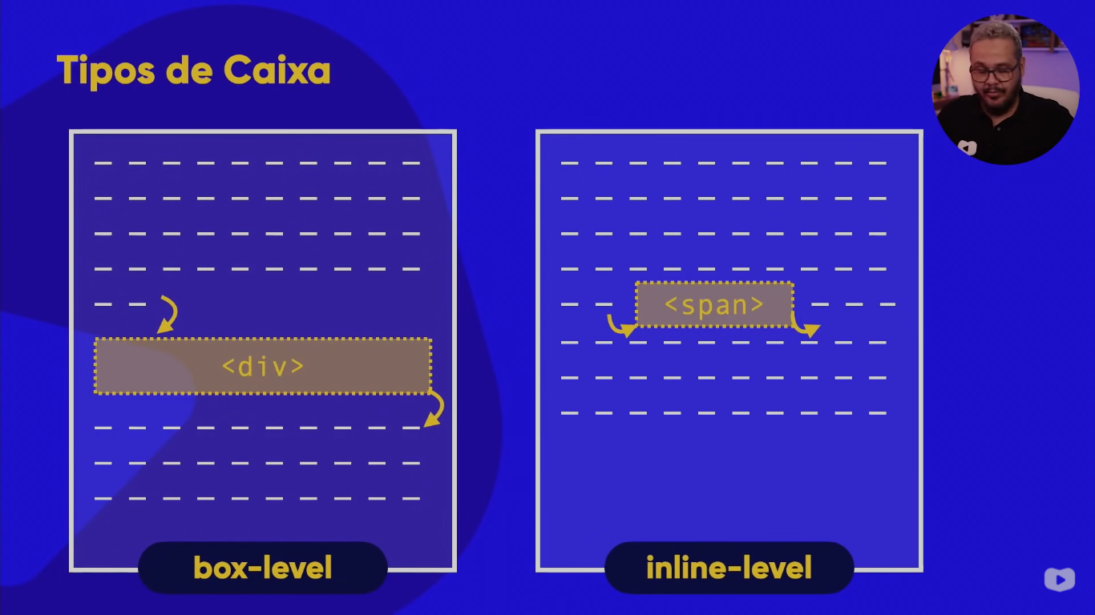

**Mais exemplos:**

